Projet : Magasin de Rouleaux
Séquence 2 -
Les conteneurs de la librairie Qt

Gestion des alvéoles libres

Pour la gestion des alvéoles libres, on propose ici d’utiliser une pile. Cette pile dispose de 200 emplacements pouvant contenir des entiers, chacun représentant le numéro d’une alvéole.
! Proposer parmi les conteneurs de la librairie Qt celui qui semble répondre au mieux à la réalisation de cette pile, justifier votre réponse :

! Quelles méthodes de ce conteneur vont être utilisées pour l’application par la classe AlveolesLibres, compléter le tableau :
Dans | Nom de la méthode | Rôle
Le constructeur | Resize()  push() | Permet de redimentionner la pile  Deposer sur la pile les numero dalveol libre
La méthode Reserver() | pop()  isEmpty() | Cela permet dempiler celui au dessus de la pile
La méthode  Liberer() | Push()  contains() | -deposer sur la pile les numero des emplacement libre
Comme choix de conception, il est convenu de respecter l’extrait du diagramme de classes suivant :
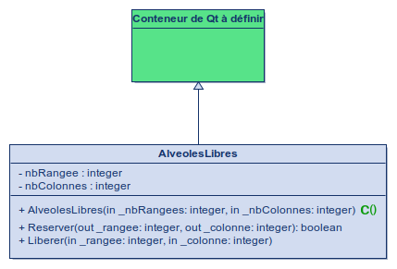
! Syntaxe du conteneur à définir :
Qstack <int>

! Indiquer Comment se nomme la relation entre les deux classes, justifier ce choix :
héritage

Gestion du stockage en mémoire

Étude du conteneur
Pour la gestion du stock de rouleaux dans le magasin, on propose ici d’utiliser une liste ordonnée. Cette liste organise les rouleaux par ordre de diamètre croissant pour éviter un trop grand nombre de calculs.
! Proposer parmi les conteneurs de la librairie Qt celui qui semble répondre au mieux à la réalisation de cette liste ordonnée, détailler et justifier votre réponse : multimap car il permet davoir plusieurs fois la même valeur
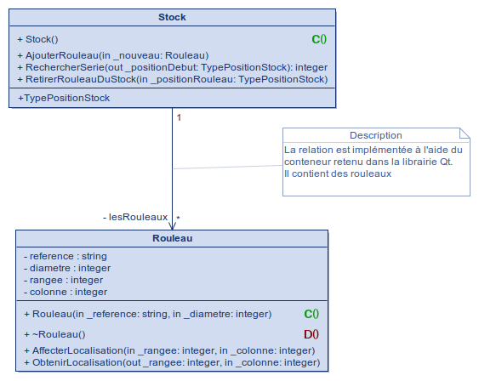
La relation entre les deux classes sera implémentée avec ce conteneur :
! Comment réaliser la clé pour ce conteneur ?
diametre

! Syntaxe de la déclaration de ce conteneur :
Qmultimap<int,rouleau>

Étude de l’itérateur
Pour parcourir la liste triée, il est proposé d’utiliser un itérateur, indiquer les méthodes qui permettent d’initialiser cet itérateur au début de la collection et à la fin de la collection.
! Compléter le tableau ci-dessous :
Initialisation en début de collection | Begin()
Initialisation en fin de collection | end()
! Quelle opération peut être utilisé pour désigner l’élément suivant dans la collection : ++

! Comment accéder à la valeur d’un élément désigné par un itérateur :it,value()

! Quelles sont les méthodes qui permettent d’ajouter et de retirer un Rouleau du conteneur :

insert() et erase()

